РАЗДЕЛ 6.
1. Анализ деятельности школы за 2013 – 2014 учебный год
В 2013- 2014 году учебный процесс школы был направлен на решение проблемы школы. Духовно-нравственное развитие личности школьников в системе общего образования в условиях перехода на ФГОС 2-го поколения.
Цель: Управление достижением оптимальных конечных результатов работы общеобразовательного учреждения. Овладение всеми участниками образовательного процесса навыками самообразования и определения собственной траектории развития. Для успешной реализации проблемы перед коллективом школы были поставлены задачи:
1. Создание условий для повышения качества знаний и общей культуры учащихся.
2. Создание условий для достижения оптимальных конечных результатов работы образовательного учреждения.
3. Реализация принципа сохранения физического и психического здоровья субъектов образовательного процесса, использование здоровьесберегающих технологий в урочной и внеурочной деятельности.
4. Овладение всеми участниками образовательного процесса навыками самообразования и определение собственной траектории развития.
Анализ результатов окончания 2012-2013 учебного года, уровня государственной (итоговой) аттестации выпускников 9, 11 классов поставил перед школой несколько первоочередных задач на 2013-2014 учебный год:
- Повысить качество и результативность образовательного процесса;
- Работать над повышением мотивации учащихся к получению знаний;
- Усилить внимание педагогов к организации индивидуального и дифференцированного подхода к обучению школьников;
- Стимулировать деятельность педагогов на повышение уровня педагогического мастерства;
Завершить успешную апробацию Федеральных государственных стандартов нового поколения в школе 1 ступени обучения
На основании решения педагогического совета был разработан план работы школы на 2013 – 2014 учебный год по разделам:
- анализ работы школы за 2012 – 2013 учебный год;
- научно – методическая деятельность педагогического коллектива:
составлены планы:
1) методической работы на 2013 – 2014 учебный год, включающий в себя тематику заседаний педагогического и методического советов, методических совещаний, школьных методических объединений;
2) работы методического совета школы;
3) мероприятий по реализации программы информатизации школы;
4) реализации подпрограммы «Одаренные дети»;
5) реализации приоритетного национального проекта «Образование»;
6) научного общества «Титан».
- организация деятельности школы, направленной на получение бесплатного общего образования (начального общего, основного общего, среднего (полного) общего образования):
составлены планы:
1) мероприятий по подготовке школы к новому учебному году;
2) организационно-педагогических мероприятий на начало 2013 – 2014 учебного года;
3) мероприятий по подготовке и проведению государственной (итоговой) аттестации выпускников 9, 11-х классов;
4) организации и проведения акции «Помоги собраться в школу»;
5) мероприятий по проведению комплексной межведомственной операции «Подросток»;
6) работы общественного совета по профилактике правонарушений и преступлений среди учащихся;
7) по совершенствованию взаимодействия семьи и школы по проблеме социального сиротства;
8) по проведению акции «Гарантии права на общее образование – каждому подростку»;
- медико-социальное сопровождение учебного процесса:
составлены планы:
1) работы по формированию потребности в здоровом образе жизни;
2) декады по профилактике правонарушений и преступлений среди учащихся и пропаганде здорового образа жизни;
3) мероприятий о мерах по предупреждению возможных попыток совершения преступлений террористического характера;
4) мероприятий по проведению месячника пожарной безопасности;
- работа с педагогическими кадрами (представлен перспективным планом повышения квалификации, планом работы с резервом руководящих кадров, разработан план мероприятий по стимулированию деятельности педагогов для участия в конкурсах профессионального мастерства);
- планирование работы с семьей, родителями, общественностью:
составлены планы:
1) работы с родителями;
2) мероприятий, посвященных «Дню Матери»;
3) мероприятий, посвященных году семьи в России;
4) работы попечительского совета;
5) работы с неблагополучными семьями;
- планирование воспитательной работы в школе;
- деятельность администрации по управлению и контролю:
1) разработана тематика педагогических советов:
2) разработаны планы – графики фронтального, тематического, классно-обобщающего, оперативного и персонального контролей, а также контроля за ведением документации учителей – предметников и деятельностью классных руководителей;
- планирование работы школьной библиотеки;
- материально – техническое и финансовое обеспечение деятельности школы (представлен планом – программой производственного контроля за соблюдением санитарных правил и выполнением санитарно – противоэпидемиологических мероприятий).
2. Организация деятельности школы, направленной на получение бесплатного общего образования (основного общего, среднего общего образования).
В работе с учащимися школа руководствуется Законом РФ “Об образовании”, Конституцией РФ, Типовым положением об общеобразовательном учреждении, Уставом школы, методическими письмами и рекомендациями министерства образования и науки Российской Федерации и Хабаровского края, Федеральной службы по надзору в сфере образования и науки, отделами образования города Комсомольска – на – Амуре, краевой межведомственной программой “Всеобуч”, внутренними приказами, в которых определен круг регулируемых вопросов о правах и обязанностях участников образовательного процесса.
Для реализации поставленных задач в школе на начало учебного года имелась необходимая нормативно-правовая база, соответствующие локальные акты и положения. Поставленные перед коллективом задачи решались через совершенствование методики проведения уроков, индивидуальную и групповую работы со слабоуспевающими учащимися и учащимися, мотивированными на учебу, коррекцию знаний учащихся на основе диагностической деятельности учителя, Образовательный процесс в МОУ СОШ №7 в 2013 -2014 учебном году был организован на основе учебного плана школы.
Целью которого является создание условий, способствующих умственному развитию учащихся, самопознанию и осознанному личностно-профессиональному самоопределению, не зависящих от социокультурных возможностей семьи и ее имущественного положения, сохранению их здоровья. Исходя из действующих 2-х вариантов базисного учебного плана, учебный план МОУ СОШ № 7 на 2013-2014 учебный год являлся переходным: в 1-3 классах составлен на основе базисного учебного плана 2009 года, в 4, 5-9, 10-11 классах реализовал структуру и содержание БУП-2004.
В учебном плане указанных классов представлены все образовательные области федерального назначения в объеме часов не ниже того количества, которое закреплено в базисном учебном плане 2004 года, а также для 1-2-х классов 2009 года (с переводом их на ФГОС)
Образовательная программа школы и учебный план предусматривают выполнение государственной функции школы – обеспечение начальным общим, основным общим и средним общим образованием, развитием учащегося в процессе обучения.
В 2013 – 2014 учебном году образовательные программы по всем предметам пройдены в полном объеме часов и содержания.
Приведем некоторые статистические данные по результативности деятельности школы (в сравнении с предыдущим годом):

Параметры статистики | 2010-2011 учебный год | 2011-2012 учебный год | 2012-2013 учебный год | 2013-2014 учебный год
1.Количество классов  1.1. в начальной школе  1.2. в основной школе  1.3. в средней школе | 18  9  7  2 | 20  12  6  2 | 23  13  8  2 | 23  12  9  2
2. Количество обучающихся на начало года (чел.)  2.1. в начальной  2.2. в основной школе  2.3. в средней школе | 456  226  179  51 | 487  284  154  49 | 526  307  170  49 | 575  313  213  49
3. Выбыло учащихся из школы в течение года (чел.)  3.1. из начальной школы  3.2. из основной школы  3.3. из средней школы | 19  10  8  1 | 21  15  3  3 | 28  24  3  1 | 22  12  9  1
4. Выбыло по окончании школы (получили аттестаты)  4.1. 9-х классов  4.2. 11-х классов | 78  55  23 | 53  29  24 | 53  28  25 | 51  27  24
5. Прибыло учащихся в школу в течение учебного года  5.1. в начальную школу  5.1. в основную школу  5.2. в среднюю школу | 9  4  5  0 | 12  6  5  1 | 20  13  6  1 | 17  10  7  0
6. Не получили аттестат  6.1. об основном образовании  6.2. о среднем образовании | 2  0  2 | 0  0  0 | 0  0  0 | 0  0  0
7. Оставлено учащихся на повторное обучение  7.1. в начальной школе  7.2. в основной школе  7.3. в средней школе | 0  0  0  0 | 0  0  0  0 | 0  0  0  0 | 0  0  0  0
8. Процент качества знаний учащихся (%)  8.1. в начальной школе  8.2. в основной школе  8.3. в средней школе | 43,4  49,3  43,8  34 | 47,3  55,2  45,2  33,5 | 46,3  55,2  44,2  42,9 | 44,1  41,3  40  52,1
9. Окончили учебный год с одной «3»  9.1. в начальной школе  9.2. в основной школе  9.3. в средней школе | 14  6  7  1 | 11  4  6  1 | 11  5  5  1 | 20  6  11  3
10. Процент успеваемости (%)  10.1. в начальной школе  10.2. в основной школе  10.3. в средней школе | 100  100  100  100 | 100  100  100  100 | 100  100  100  100 | 100  100  100  100

Анализируя данные таблицы можно сделать следующие выводы:
1. Количество классов на протяжении последних лет увеличивается
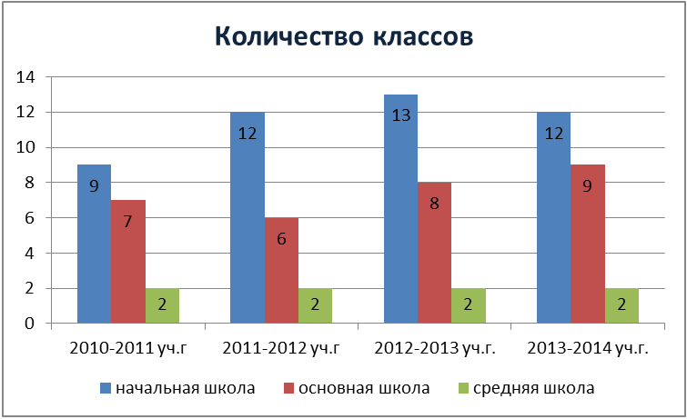
2. Количество учащихся, обучающихся в школе на 119 человек увеличилось.
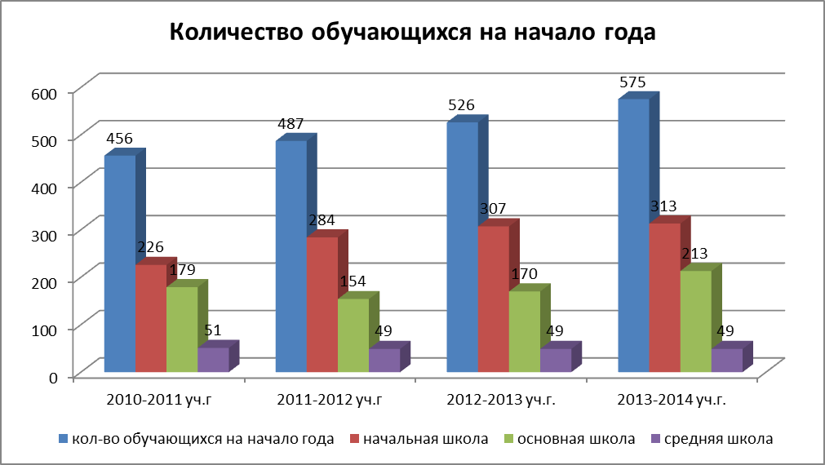

3. Увеличилось количество учащихся, выбывающих из школы в течение года на 3 человека. Движение учащихся происходит в связи с тем, что на микрорайоне МОУ СОШ № 7 находятся 4 общежития, принадлежащие КнААЗ, где проживают работники завода, работающие по срочным трудовым договорам, Таллинский авиационный полк - родители военнослужащие. По окончанию трудовых договоров, переводов родителей на другое место службы учащиеся школы переезжают за пределы города.
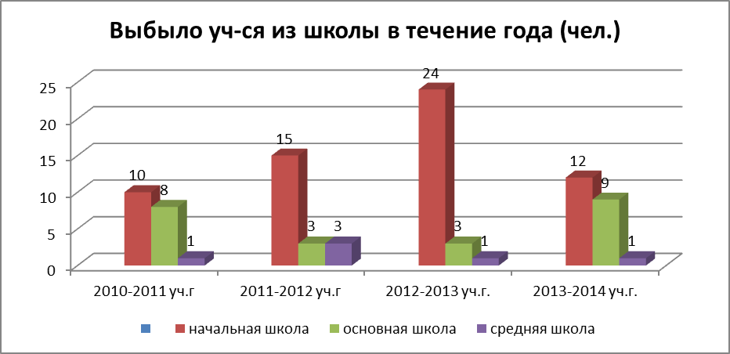
4. Выбытие выпускников 9-11 классов
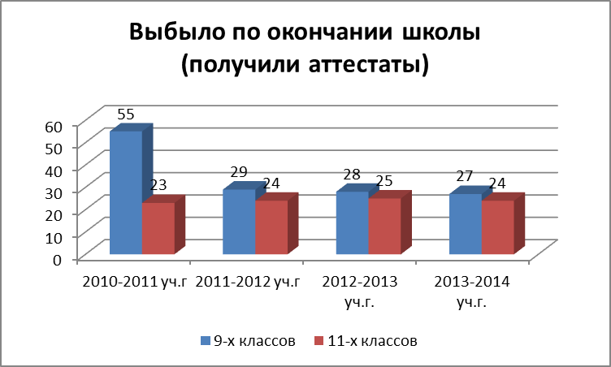

5. Возвращаясь к демографической обстановке, 3 семьи выехало за пределы города, края на постоянное место жительства. Вместе с тем в течение года в школу прибыло 17 учеников, это на 3 человека меньше, чем в прошлом учебном году.
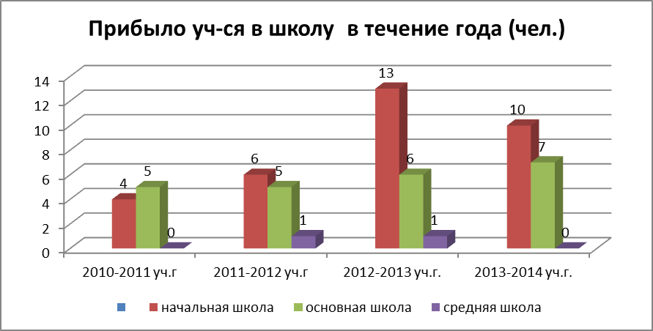

6. На протяжении последних трех лет все выпускники 9-х классов получили аттестаты об основном общем образовании. Два выпускника 11 универсального класса в 2010-2011 учебном году получили справки. Один из них пересдал экзамены в 2011-2012 году и получил аттестат о среднем общем образовании.
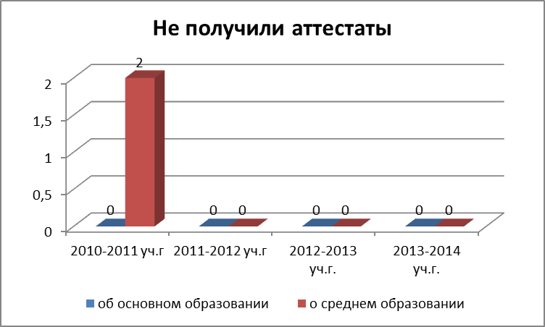
7.Второгодников в школе нет.
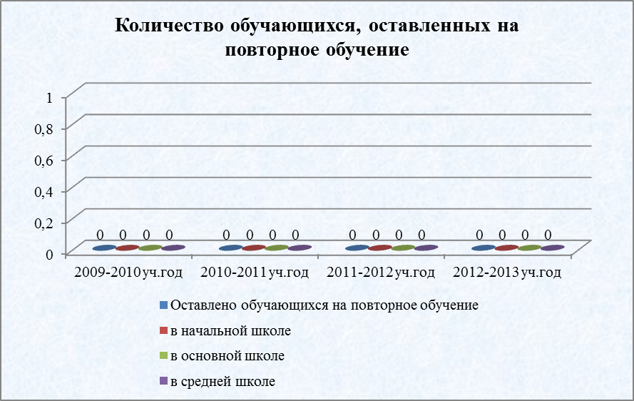

8. Качество знаний повысилось на 0,7 % по школе, а также увеличилось на каждой ступени обучения
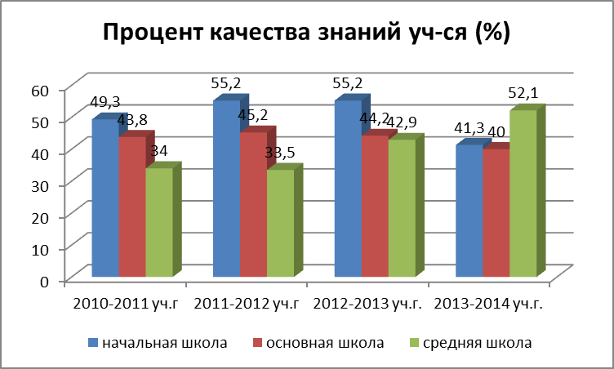

9. Количество учащихся, окончивших с одной тройкой, увеличилось на 9 человек.
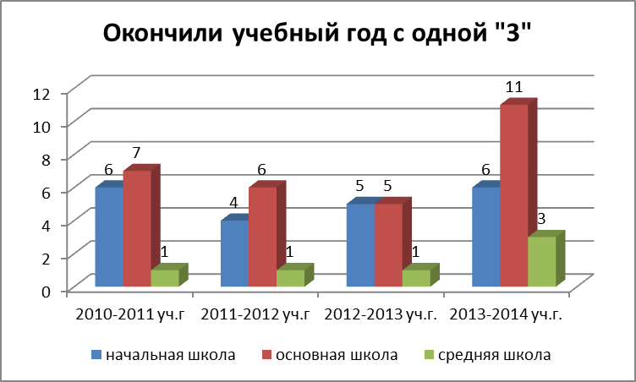
10. На протяжении последних лет успеваемость по школе стабильна и составляет 100%.
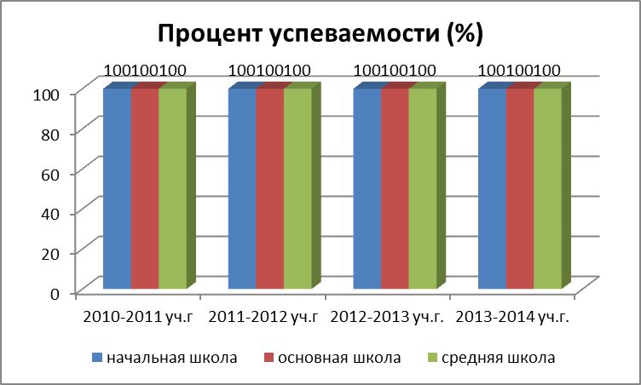
Таким образом, в школе складывается стабильная ситуация по уровню успеваемости и наблюдается тенденция роста качества знаний учащихся, при чем последний показатель значительно растет.
Педагогическому коллективу необходимо рассмотреть вопрос о повышении уровня знаний учащихся до 52 % по школе.

ВЫВОДЫ:

Таким образом, поставленные перед коллективом школы задачи на 2013/14 учебный год выполнены. Учащиеся МОУ СОШ №7 овладели стандартами общего образования для успешной сдачи ГИА и ЕГЭ. Каждый ученик школы включен в работу на учебных занятиях в качестве активного участника и организатора образовательного процесса через развитие проектной, исследовательской деятельности, внедрение ИСО. Образовательная деятельность осуществлялась на принципах уровневой и профильной дифференциации в соответствии с типами и видами реализуемых программ. Профильное обучение способствовало повышению влияния школы на социализацию школьников, их самоопределение в отношении будущей профессии.
В течение года велась работа по диагностике, отслеживающей динамику развития учащихся. Проводился контроль за преподаванием предметов. Продолжалась работа по формированию у учащихся потребности в обучении и саморазвитии, раскрытии творческого потенциала учеников, развитию культуры и нравственности учащихся, индивидуальная работа со слабоуспевающими и «одаренными» детьми. На педагогических советах и заседаниях методического совета рассматривались вопросы успеваемости и качества обучения, учителя повышали свой профессиональный уровень через курсовую подготовку, участие в конкурсах различного уровня, проектах.

